МІНІСТЕРСТВО
ОСВІТИ І НАУКИ, Молоді та спорту УКРАЇНИ
ЗАПОРІЗЬКИЙ НАЦІОНАЛЬНИЙ ТЕХНІЧНИЙ УНІВЕРСИТЕТ

КВАНТОВА ФІЗИКА. ЕЛЕМЕНТИ БУДОВИ АТОМІВ, мОлекул І ТВЕРДОГО ТІЛА

Методичні вказівки та контрольні завдання для студентів технічних спеціальностей денної форми навчання

Частина ІI

2012

КВАНТОВА ФІЗИКА. ЕЛЕМЕНТИ БУДОВИ АТОМІВ, молекул І ТВЕРДОГО ТІЛА: Методичні вказівки та контрольні завдання для студентів технічних спеціальностей денної форми навчання. Частина ІI / Уклад.: І.В. Золотаревський, С.В. Лоскутов, А.В. Єршов – Запоріжжя : ЗНТУ, 2012. – 54 с.

Укладачі: І.В. Золотаревський, доцент, к. ф.- м. н
С.В. Лоскутов, професор, д. ф.- м. н
А.В. Єршов, професор, д. т. н.

Рецензент к. ф.- м. н., доц. В.П. Курбацький

Відповідальний за випуск к. ф.- м. н., доц. І.В. Золотаревський

Затверджено на
засіданні кафедри
фізики, протокол № 3
від 01.12.2012 р.

ЗМІСТ

Вступ............................................................................................... 4

6.Потенціальний бар’єр скінченної висоти. Тунельний
ефект ………………………….…..……………………………….. 6

7. Елементи сучасної фізики атомів і молекул ………...... 13

8. Елементи квантової статистики ……………………………… 18

9. Елементи фізики твердого тіла ……………………………. 21

Контрольна робота ……………………..………………… 24

Відповіді …………………………………..……………….. 30

ВСТУП

Курс загальної фізики «КВАНТОВА ФІЗИКА. ЕЛЕМЕНТИ БУДОВИ АТОМІВ, молекул І ТВЕРДОГО ТІЛА», який читається в 3-му семестрі на технічних спеціальностях ЗНТУ має значні специфічні особливості, які відрізняють його від інших курсів загальної фізики. Першою, дуже важливою особливістю даного курсу фізики є те, що в ньому викладаються основні закони і поняття сучасної фізики, яким немає аналогів серед понять класичної фізики. Це стосується насамперед хвильових, або квантових, властивостей мікрочастинок, які не можна “уточнити” за допомогою тих чи інших класичних моделей. Щоб засвоїти ці нові поняття, треба докладно ознайомитися з результатами багатьох експериментальних і теоретичних досліджень. Виробити специфічне “квантове мислення” значною мірою допомагає розв’язування задач. Другою особливістю курсу є те, що він займає в певному розумінні проміжне положення між курсом загальної фізики і теоретичними спецкурсами, зокрема курсами „Квантова механіка”, „Фізика твердого тіла”, „ Основи нанофізики та нанотехнологій”, „Фізичні основи електронних приладів ”, „Основи мікроелектроніки”, „Хімія матеріалів” тощо.
Це зумовлює, в свою чергу, особливості задач, розв’язуваних в даному курсі. Ці задачі мають досить теоретичний характер. Для свого розв’язування вони потребують знання всіх попередніх розділів курсу загальної фізики.
Методичні вказівки призначені допомогти студентам при самостійному розв’язуванні задач без викладача.
Варіант завдання для студента визначається згідно таблиці варіантів, яка розташована перед контрольною роботою. Якщо викладачем не вказано інакше, то студент обирає номер варіанту, який співпадає з останньою цифрою номера залікової книжки.
На початку кожного розділу вміщено основні теоретичні відомості, без знання яких розв’язування задач даної теми є неможливим. В кінці посібника наведені відповіді до задач контрольної роботи, розв’язок яких треба знайти.

Вимоги до виконання контрольної роботи

- Контрольну роботу студент оформляє в зошиті шкільного типу.
- На титульному листі вказати номер варіанту контрольної роботи, назву дисципліни, прізвище та ініціали студента, номер залікової книжки.
- Умови задач свого варіанту переписувати повністю, а задані фізичні величини виписати окремо; при цьому всі числові значення перевести в систему СІ (допускається використання несистемних одиниць: енергії – електрон-вольт (еВ); частоти – обернених метрів (м⁻¹).
- Розв’язок задач і формули супроводжувати поясненнями, а де потрібно – ретельно виконати рисунок.
- Розв’язок задач рекомендується спочатку зробити в загальному вигляді. Після цього розрахунки виконуються підстановкою в кінцеву формулу числових значень (в системі СІ).

Контрольні роботи, виконані без дотримання вказаного порядку, а також роботи, виконані не за своїм варіантом, не допускаються до захисту.

6. Потенціальний бар’єр скінченної висоти. Тунельний ефект

  - Основні теоретичні відомості

Рівняння Шредінгера для хвильової функції частинки$Ψ$(r) має вигляд:

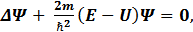 (6.1)

де 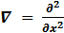 + 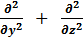 – оператор Лапласа, m — маса частинки, U(r) — її потенціальна енергія, Е - повна енергія,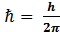 = 1,05·10⁻³⁴ Дж с.
Коефіцієнт прозорості прямокутного потенціального бар’єру

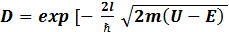 ], (6.2)

де l - ширина, U - висота потенціального бар’єру.
Для бар’єру загальної форми

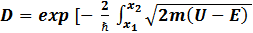 dx ], (6.3)

де х₁ і х₂ координати точок, між якими U
Коефіцієнт відбивання частинок на границі потенціального бар’єру

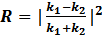, (6.4)

де k₁ і k₂ відповідно хвильові числа хвиль де Бройля для пер-шої та другої областей.
Коефіцієнт заломлення хвиль де Бройля на границі потенціального бар’єру

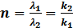, (6.5)

де λ₁ і λ₂ відповідно довжини хвиль де Бройля для першої і другої областей.

  - Методичні вказівки і приклади розв’язування задач

1 В задачах даного розділу потенціальна енергія задана у вигляді кусково-неперервної функції, наприклад, у вигляді, зображеному на рис. 6.1. У цьому разі рівняння Шредінгера записують і розв'язують окремо в кожній області І, II, III і т.д. У кожній з цих областей шукають загальний розв'язок рівняння

Х
U(x)
0
а

Рисунок 6.1

Шредінгера, який містить в собі, як правило, довільні сталі інтегрування. Ці довільні сталі знаходять далі з умови неперервності хвильової функції та її першої похідної в точках розриву потенціальної енергії U; наприклад, на рис. 6.1, в точці а маємо:
$ψ_{\text{II}}(a)=ψ_{\text{III}}(a);$ $ψ_{\text{II}}^{'}(a)=ψ_{\text{III}}^{'}(a)$,

де штрих означає похідну, а $ψ_{\text{II},}ψ_{\text{III}}$ - загальні розв'язки рівняння Шредінгера в областях II і III.
Отже, можна визначити всі довільні сталі, крім однієї, яка може бути знайдена з умови нормування хвильової функції .
На знайдений таким способом розв'язок рівняння Шредінгера накладаємо умову скінченності, однозначності і неперервності. Якщо потенціальну енергію задано у вигляді кусково-неперервної функції, то ці умови повинні виконуватись у кожній з областей неперервності потенціальної енергії та в точках її розривів.
2 Треба звернути увагу на те, що при скінченній висоті стінки U прямокутної потенціальної ями (рис. 6.1, х = а) і невеликих U – E, загальна форма Ψ-функції така ж, як і в ямі з нескінченно високими стінками, але тепер вона може бути знайдена і в області ІІІ, в околі точки а, де вона спадає по експоненціальній функції. Це приводить до нового результату - проникненню частинок через тонкий потенціальний бар'єр, який називають «тунельним ефектом». Коефіцієнт прозорості потенціального бар’єру визначається рівняннями (6.2) і (6.3).

Задача 1. Частинка маючи енергію Е рухається в позитивному напрямі осі х і наштовхується на нескінченно широкий прямокутний потенціальний бар’єр висотою U, причому E U. Приймаючи, що А₁= 1 та використовуючи умову неперервності хвильової функції і її першої похідної на границі областей 1 і 2, визначити густину ймовірності знаходження частинки на відстані х від потенціального бар’єру в області 2.
Розв’язання. Запишемо рівняння Шредінгера для кожної з областей, враховуючи, що в області 1 потенціальна енергія U = 0 (див. рис. 6.2).

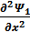 + 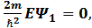 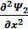 + 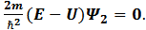

Позначимо

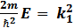 , 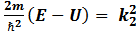 .
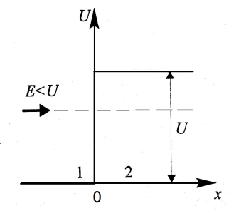
Рисунок 6.2

Враховуючи заміни, отримаємо відомі диференціальні рівняння

+ +

які мають наступні розв’язки:

= + B₁, де 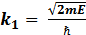 , A₁ = 1 (6.6)
= А₂ , де 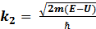, В₂ = 0. (6.7)

В цих формулах члени виду представляють плоску хвилю, яка рухається в напрямі осі х, а - плоску хвилю, яка іде в протилежному напрямку. A₁; B₁; A₂; B₂ - амплітуди цих хвиль.
Врахуємо математичні вимоги для хвильової функції при проходженні частинкою потенціального бар’єру з координатою х = 0:

= → 1 + В₁ = А₂,
(0) = → k₁ - В₁ k₁ = k₂ А₂.

З цих рівнянь знаходимо амплітуди В₁ і А₂:

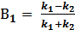; 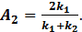 (6.8)

В нашому випадку повна енергія частинки Тоді k₂ – чисто уявна величина, яку ми можемо записати так:
k₂ = іβ, де 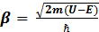.

Тоді ймовірність знаходження частинки в області 2 на відстані х від бар’єру становитиме

|² = 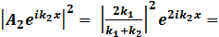
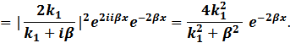

Тут , .
В результаті отримаємо: |² = 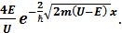

Задача 2. Частинка маючи енергію Е рухається в позитивному напрямі осі х і наштовхується на прямокутний потенціальний бар’єр висотою U і шириною l, причому E U. Записати рівняння Шредінгера та його роз’язки для областей 1, 2 і 3. Приймаючи, що А₁= 1 та використовуючи умову неперервності хвильової функції і її першої похідної на границі областей 1 і 2 та 2 і 3, показати, що існує ймовірність проникнення частинки в область 3. Представити графічно якісний вигляд Ψ – функцій.
Розв’язування.
Запишемо рівняння Шредінгера для кожної з цих областей:

+ 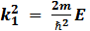,

+ 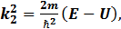

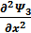 + 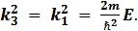

Розв’язки цих рівнянь можна записати у вигляді:
= + B₁, де , A₁ = 1

= А₂ + B₂ , де , бо k₂ = iβ,

= A₃ де k₁ = k₃, B₃ = 0, (6.9)

(B₃ = 0 тому, що частинка пройшовши в область 3, назад не повернеться).
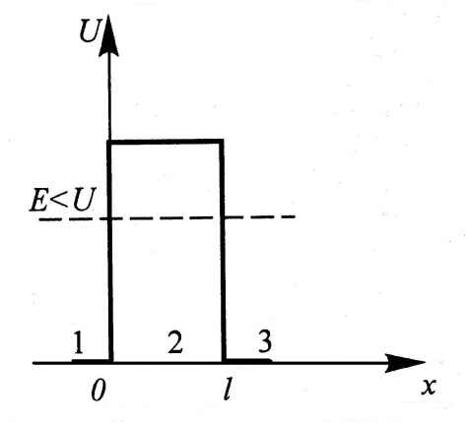
Рисунок 6.2

Випишемо умови неперервності хвильової функції та її першої похідної на границях областей:
$$\begin{aligned}Ψ_{1}(0)=Ψ_{2}(0),Ψ_{2}(l)=Ψ_{3}(l) \\ Ψ_{1^{′}}(0)=Ψ_{2^{′}}(0),Ψ_{2^{′}}(l)=Ψ_{3^{′}}(l)\end{aligned}$$
Підставляючи в ці співвідношення вирази (6.9), отримаємо систему рівнянь відносно $B_{1};A_{2};B_{2};A_{3}$

$\begin{aligned}1+B_{1}=A_{2}+B_{2}: \\ k_{1}(1−B_{1})=k_{2}(A_{2}−B_{2}) \\ A_{2}e^{{\text{ik}}_{2}l}+B_{2}e^{−{\text{ik}}_{2}l}=A_{3}e^{{\text{ik}}_{1}l} \\ A_{2}e^{\text{ik}l}−B_{2}e^{−{\text{ik}}_{2}l}=\frac{k_{1}}{k_{2}}A_{3}e^{{\text{ik}}_{1}l} \\ \end{aligned}$

(6.10)

Розглянемо випадок
Якби рух частинок відбувався по законам класичної механіки, то цей бар’єр для них би був непрозорим і в точці x = 0 вони повністю б відбивалися від нього.
Розв’язуючи систему рівнянь (6.10) відносно $A_{3}$ і враховуючи, що $k_{2}=iβ$, де
$$β=\frac{1}{ℏ}\sqrt{2m(U−E)}$$
отримаємо:
$$A_{3}=\frac{4{\text{ik}}_{1}{βe}^{−{\text{ik}}_{1}l}}{(k_{1}+iβ)^{2}e^{βl}−(k_{1}−iβ)^{2}e^{−βl}}$$

Коефіцієнт проходження частинок через бар’єр:
$$D={\left|A_{3}\right|}^{2}=\frac{4k_{1^{2}}β^{2}}{(k_{1^{2}}+β^{2})^{2}{\text{sh}}^{2}(βl)+4k_{1^{2}}β^{2}}>0\text{.}$$
$A_{3}≠0$. Це означає, що мікрочастинка з певною ймовірністю може пройти через потенціальний бар’єр шляхом тунельного переходу
При $βl$>>$1$, $⇒$$\text{sh}(βl)≈\frac{1}{2}e^{βl}$,

$D≈\frac{\text{16}k_{1^{2}}β^{2}}{(k_{1^{2}}+β^{2})^{2}}e^{−2βl}=D_{0}e^{−2βl}=D_{0}e^{−\frac{2}{ℏ}\sqrt{2m(U−E)}l}$.
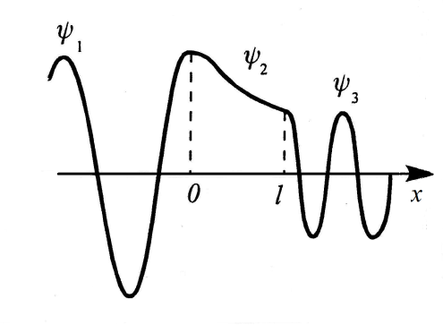
Рисунок 6.3
Графічно якісний вигляд Ψ – функцій зображено на рис. 6.3. Ψ₂(х) представляє собою експоненту, Ψ₁(х), Ψ₃(х) – синусоїди.
Задача 3. Прямокутний потенціальний бар’єр має ширину l = 0,1 нм. Знайдіть в електрон-вольтах різницю енергій U - E, при якій ймовірність проходження електрона через бар’єр складе 0,5.
Розв’язування.
Коефіцієнт прозорості прямокутного потенціального бар’єру знаходиться по формулі:

],

де l - ширина, U - висота потенціального бар’єру, E повна енергія частинки, m – її маса. Чисельно він дорівнює ймовірності W проходження електрона через бар’єр. Після логарифмування отримаємо:

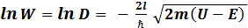.

Звідки

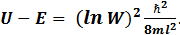

7 Елементи сучасної фізики атомів і молекул

  - Основні теоретичні відомості

Потенціальна енергія взаємодії електрона з ядром у водневоподібному атомі
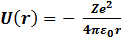 , (7.1)

де r – відстань між електроном і ядром, Z – порядковий номер єлементу, – електрична стала.
Власне значення енергії Е_{n} електрона у воднеподібному атомі
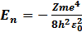 , (7.2)

де n = 1, 2, 3, …
Момент імпульсу електрона в атомі

, (7.3)

де l - орбітальне квантове число, яке приймає при заданому n значення: l = 0, 1, …, n - 1 (всього n значень).
Проекція моменту імпульсу на напрям z зовнішнього магнітного поля

(7.4)

- магнітне квантове число, яке приймає при заданому l наступні значення: 0, (всього (2l + 1) значення).
Правила відбору для орбітального і магнітного квантових чисел

∆l = 1 і 0, (7.5)

Нормована хвильова функція, яка відповідає 1s – стану (основному стану) електрона в атомі водню

(r) = 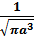 , (7.6)

де ) – величина, яка співпадає з першим боровським радіусом.
Спін електрону

, (7.7)

де s – спінове квантове число (s =
Проекція спіну на напрям z зовнішнього магнітного поля

, (7.8)
де магнітне спінове квантове число (
Максимальне число електронів, які знаходяться в станах, визначених головним квантовим числом n

(7.9)

7.2 Приклади роз’вязування задач

Задача 1. Представте: 1) рівняння Шредінгера для стаціонарних станів електрона в атомі водню; 2) власні значення енергії, які задовільняють рівняння; 3) графік потенціальної енергії взаємодії електрона з ядром; 4) можливі дискретні значення енергії електрона на цьому графіку.
Розв'язання.

- Рівняння Шредінгера для хвильової функції частинк $Ψ$(r) має вигляд:

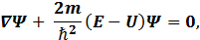

де + – оператор Лапласа, m — маса частинки, U(r) — її потенціальна енергія, Е - повна енергія частинки,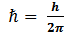 = 1,05·10⁻³⁴ Дж с.
2) Власні значення енергії Е_{n} електрона в атомі водню

,

де n = 1, 2, 3, … , Z = 1.
3) Потенціальна енергія взаємодії електрона з ядром в атомі водню
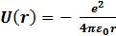 ,
де r – відстань між електроном і ядром, – електрична стала, е – заряд електрона. Тому графік має вигляд:

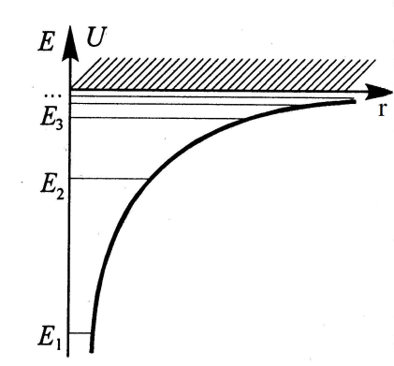

Рисунок 7.1

4) Можливі дискретні значення енергії електрона на цьому графіку відповідають власним значенням енергії Е_{n} електрона в атомі водню.

Задача 2. Нормована хвильова функція, яка описує 1s-cтан електрона в атомі водню, має вигляд

(r) = ,

де a – перший боровський радіус, r – відстань між електроном і ядром. Визначити ймовірність знаходження електрона в атомі в середині сфери радіусом r = 0,05а.
Розв'язання. Ψ-функція, яка описує 1s-cтан електрона в атомі водню сферично-симметрична (залежить тільки від r). Тому елемент об’єму виберемо в вигляді тонкого сферичного шару радіусом r і товщиною dr: Ймовірність знаходження електрона в елементі об’єму

|²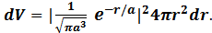

Ймовірність W знайдемо, інтегруя dW в межах від r₁ = 0 до r₂ = 0,05а:

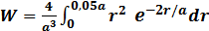.

Згідно умови задачі тому співмножник можна розкласти в ряд

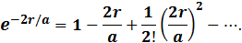

Нехтуючи членами другого порядку в останньому виразі, підставимо його в попередню формулу. В результаті отримаємо:

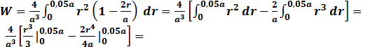1,54·10⁻⁴.

Задача 3. Електрон в атомі знаходиться в d–стані. Визначити: 1) момент імпульсу електрона; 2) максимальне значення проекції моменту імпульсу на напрям зовнішнього магнітного поля.

Орбітальний момент імпульсу електрона визначається формулою (7.3)

,

а проекція моменту імпульсу на напрям z зовнішнього магнітного поля формулою (7.4)

де l- орбітальне квантове число, - магнітне орбітальне квантове число, = 1,05 · 10⁻³⁴ Дж·с.
Стан d електрона характеризується орбітальним квантовим числом l = 2, якому відповідають магнітні орбітальні квантові числа = 0, З цих чисел максимальним є = Тоді з формул (7.3) і (7.4) отримуємо:

2)

8 Елементи квантової статистики

8.1 Основні теоретичні відомості

Розподіл Бозе – Ейнштейна

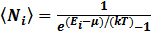 (8.1)

і Фермі - Дірака

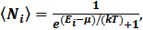 (8.2)

де - відповідно середні числа бозонів і ферміонів в квантовому стані з енергією k- стала Больцмана, T - термодинамічна температура, - хімічний потенціал.

При обидва квантові розподіли переходять в класичний розподіл Максвелла – Больцмана

(8.3)

де .

Розподіл Фермі – Дірака по енергіям для вільних електронів в металі

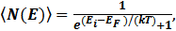 (8.4)

де - – енергія Фермі.
При

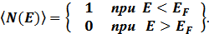

Характеристична температура Дебая

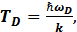 (8.5)

де - гранична частота пружних коливань кристалічної гратки, k -стала Больцмана.

Електрична питома провідність металів згідно квантової теорії електропровідності

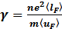, (8.6)

де - концентрація електронів провідності в металі, e - заряд електрона, – середня довжина вільного пробігу електрона з енергією Фермі, - середня швидкість теплового руху такого електрона.

8.2 Приклади розв’язування задач

Задача 1
Знайти функцію розподілу для електронів, що знаходяться на енергетичному рівні для випадку коли користуючись: 1) статистикою Фермі – Дірака; 2) статистикою Максвелла – Больцмана.
Розв'язання.
При
Тоді, згідно статистиці Фермі – Дірака

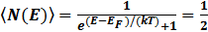.

Користуючись статистикою Максвелла – Больцмана, отримаємо

Задача 2
Визначити максимальну енергію фонона, що може збуджуватися в кристалі золота, якщо характеристична температура Дебая для нього = 180 К. Яка була б довжина хвилі фотона з такою енергією?
Розв'язання.
В області температур нижче максимально можлива енергія фонона

де 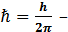 стала Планка, - гранична частота пружних коливань кристалічної градки, k – стала Больцмана.
Так як для фотона
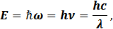

де с – швидкість світла, λ – довжина хвилі,

то

Підставляючи значення отримаємо довжину хвилі фотону:

9 Елементи фізики твердого тіла

9.1 Основні теоретичні відомості

Концентрація електронів в зоні провідності

(9.1)

та концентрація дірок в валентній зоні

(9.2)

де E₂ – енергія, що відповідає дну зони провідності, E₁ - енергія, що відповідає верхній границі валентної зони, E_{F} – енергія Фермі, T - термодинамічна температура, C₁ і C₂ - постійні, що залежать від температури і ефективних мас електронів провідності і дірок (при рівності останніх C₁ = C₂ ).
Рівень Фермі у власному напівпровіднику

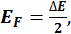 (9.3)

де - ширина забороненої зони.

Питома провідність власних напівпровідників

, (9.4)

де - стала, характерна для даного напівпровідника.

9.2. Приклади розв’язування задач

Задача 1.
Питома провідність кремнієвого зразка при нагріванні від температури t₁ = 0 ºС до температури t₂ = 18 ºС зросла в 4,24 раза. Знайти ширину забороненої зони кремнію.
Розв'язання.
Питома провідність власних напівпровідників знаходиться по формулі (9.4)

,

де - стала, характерна для даного напівпровідни ка, - ширина забороненої зони, k - стала Больцмана, T – абсолютна температура.
Тоді

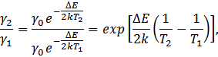

або, прологарифмував,

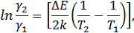

звідки, ширина забороненої зони

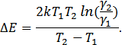

Розрахувавши, отримуємо

КОНТРОЛЬНА РОБОТА

Таблиця варіантів контрольної роботи

Варіант | Номери задач в контрольній  роботі
1 | 1 | 11 | 21 | 31
2 | 2 | 12 | 22 | 32
3 | 3 | 13 | 23 | 33
4 | 4 | 14 | 34 | 34
5 | 5 | 15 | 25 | 35
6 | 6 | 16 | 26 | 36
7 | 7 | 17 | 27 | 37
8 | 8 | 18 | 28 | 38
9 | 9 | 19 | 29 | 39
0 | 10 | 20 | 30 | 40

Задачі

- Частинка з енергією Е = 80 еВ рухаючись вдовж осі х, зустрічає на своєму шляху нескінченно широкий потенціальний бар’єр висотою U = 50 еВ. Знайти ймовірність відбивання частинки від бар’єра.

- Електрон з довжиною хвилі де Бройля λ₁ = 80 пм, рухаючись в напрямі осі х, зустрічає на своєму шляху нескінченно широкий прямокутний бар’єр висотою U = 100 еВ. Знайти довжину хвилі де Бройля після після проходження бар’єра.

- Електрон з довжиною хвилі де Бройля λ = 100 пм, рухаючись в напрямку осі х, зустрічає на своєму шляху нескінченно широкий прямокутний бар’єр висотою U = 250 еВ. Знайти коефіцієнт відбивання хвиль де Бройля R на границі потенціального бар’єру.

- Частинка з енергією Е = 25 еВ рухаючись в напрямі осі х, зустрічає на своєму шляху нескінченно широкий потенціальний бар’єр висотою U = 9 еВ. Знайти коефіцієнт заломлення n хвиль де Бройля на границі потенціального бар’єру.

- Електрон з енергією Е = 5 еВ рухаючись вздовж осі х, зустрічає на своєму шляху прямокутний потенціальний бар’єр висотою U = 10 еВ і шириною l = 0,1 нм. Знайти коефіцієнт прозорості D потенціального бар’єру.

- Електрон з енергією Е = 5 еВ рухаючись вздовж осі х, зустрічає на своєму шляху прямокутний потенціальний бар’єр висотою U = 10 еВ і шириною l = 0,01 нм. Знайти коефіцієнт прозорості D потенціального бар’єру.

- Частинка з енергією Е рухається в напрямі вісі х і зустрічає на своєму шляху нескінченно широкий прямокутний потенціальний бар’єр висотою U, причому Приймаючи до уваги, що А₁ =1 і використовуючи умову неперервності хвильової функції та її першої похідної на границі областей 1 і 2, визначте густину ймовірності знаходження частинки в точці х = 0 області 2.

- Частинка з енергією Е рухається в напрямі вісі х і зустрічає на своєму шляху нескінченно широкий прямокутний потенціальний бар’єр висотою U, причому Приймаючи до уваги, що А₁ =1 і використовуючи умову неперервності хвильової функції та її першої похідної на границі областей 1 і 2, визначте густину ймовірності знаходження частинки на відстані х в області 2.

- Прямокутний потенціальний бар’єр має ширину l = 0,1 нм. Різниця між висотою потенціального бар’єру і енергією рухомого вздовж додатного напряму осі х електрона U – E = 5 еВ. Визначити, у скільки разів зміниться коефіцієнт прозорості D потенціального бар’єру для електрона, якщо різниця U – E збільшиться в 4 рази.
- Прямокутний потенціальний бар’єр має ширину l = 0,1 нм. Визначити в електрон-вольтах різницю енергій , при якій ймовірність проходження електрона крізь бар’єр дорівнює 0,5.
- Хвильова функція , яка описує атом водню, визначається головним квантовим числом n , орбітальним квантовим числом l і магнітним квантовим числом m_{l} . Знайти чому дорівнює число різних станів, що відповідають даному n.

- Враховуючи число можливих станів, що відповідають головному квантовому числу п, а також правила відбору, представте на енергетичній діаграмі, спектральні лінії атому водню, які утворюють серії Лаймана, Бальмера і Пашена.

- Хвильова функція, що описує 1s – стан електрона в атомі водню має виляд , де r - відстань від електрона до ядра, а – перший боровський радіус. Визначити нормовану хвильову функцію, що відповідає даному стану.

- Нормована хвильова функція, що описує 1s- стан в атомі водню (r) = , де а – перший боровський радіус. Знайти: 1) ймовірність dW знаходження електрона на відстані від r до r + dr від ядра; 2) відстань від ядра, на якій електрон може бути знайдений з найбільшою ймовірністю.

- Нормована хвильова функція, що описує 1s- стан в атомі водню (r) = , де а – перший боровський радіус. Визначити середню потенціальну енергію електрона в полі ядра.

- Нормована хвильова функція, що описує 1s- стан в атомі водню (r) = , де а – перший боровський радіус. Визначити середнє значення модуля кулонівської сили, яка
діє на електрон з боку ядра.

- Визначити, у скільки разів орбітальний момент імпульсу L_{l} електрона, що знаходиться в f - стані, більше, ніж у електрона в p – стані.
- Електрон в атомі знаходиться в f – стані. Визначити: 1) орбітальний момент імпульсу L_{l} електрона; 2) максимальну величину проекції моменту імпульсу (L_{lZ} )_{max} електрона на напрям зовнішнього магнітного поля.

- Визначити числове значення: 1) власного механічного моменту імпульсу (спіна) електрона L_{S} ; 2) проекції спіна електрона L_{SZ} на напрям зовнішнього магнітного поля.

- Враховуючи принцип Паулі, визначити максимальне число електронів, що знаходяться в станах, визначених даним головним квантовим числом п.

- Пояснити, при яких умовах можливе застосування статистики Максвелла - Больцмана до електронів в металі. Користуючись розподілом Фермі – Дірака, отримайте розподіл Максвелла – Больцмана.

- Показати, що при дуже малому параметрі виродження розподіли Бозе – Ейнштейна і Фермі – Дірака переходять в розподіл Максвелла – Больцмана.

- Пояснити відмінність бозе-газа від фермі-газа, а також обох цих газів від класичного.

- Визначити функцію розподілу Фермі – Дірака при для електронів, що знаходяться на рівні Фермі. Пояснити отриманий результат.

- Визначити число вільних електронів, що займають у середньому рівень енергії, який відповідає рівню Фермі.

- Яка статистика описує фононний газ. Чому?

- Визначити максимальну енергію фонона (в електрон-вольтах), що може збуджуватися в кристалі NaCl, якщо характеристична температура Дебая для нього = 320 К. Яка була б довжина хвилі фотона з такою енергією?

- Поясніть на основі квантової теорії відсутність помітної різниці в теплоємностях металів і діелектриків.

- Поясніть причину електричного опору металів з точки зору квантової теорії електропровідності металів.

- Поясніть, при яких умовах до електронів в металі може бути застосована статистика Максвелла – Больцмана.

- Поясніть відмінність енергетичних станів в кристалі і в ізольованому атомі.

- Поясніть відмінності в електричних властивостях металів, діелектриків і напівпровідників з точки зору зонної теорії твердого тіла.

- Поясніть механізм діркової провідності власних напівпровідників.

- Як змінюється з температурою електричний опір металів і напівпровідників. Чому?

- Германієвий зразок нагрівають від 0 до 17 ºС. Враховуючи ширину забороненої зони германію ∆Е = 0,72 еВ, визначити, у скільки разів зросте його питома провідність.

- Визначити ширину забороненої зони власного напівпровідника, якщо при температурах Т ₁ і Т₂ його опір відповідно дорівнює R₁ i R₂.

- В чистий германій добавлено невелику кількість миш’яку. Використовуючи періодичну систему елементів визначіть і поясніть тип провідності домішкового германію.

- В чистий кремній добавлено невелику кількість бора. Використовуючи періодичну систему елементів визначіть і поясніть тип провідності домішкового кремнію.

- Поясніть механізм односторонньої провідності р- п-переходу.

- Поясніть будову і принцип дії біполярного транзистора (п-р-п-перехід).

ВІДПОВІДІ
- W = R = 0, 058.
- λ₂ = 109 пм.
- R = 1.
- n = 0,8.
- D = 0,1.
- D = 0,8.

- 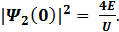

- 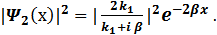

- 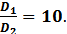

11. N = п².

12. -

13. (r) =

14. 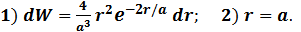

15. 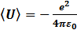

16. 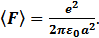

17. 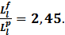

18. 1) = 2) (L_{lZ} )_{max} =

19. 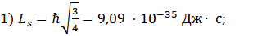 2)

20. N = 2n².

21. При умові, якщо

22. Тоді

23. –

24. 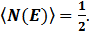

25. N = 1.
26. –
27. 1) Е = 0,028 еВ; 2) λ = 45 мкм.
28. -
29. –
30. –
31. -
32. -
33. -
34.
35. 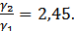

36. 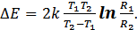

37. -
38. -

